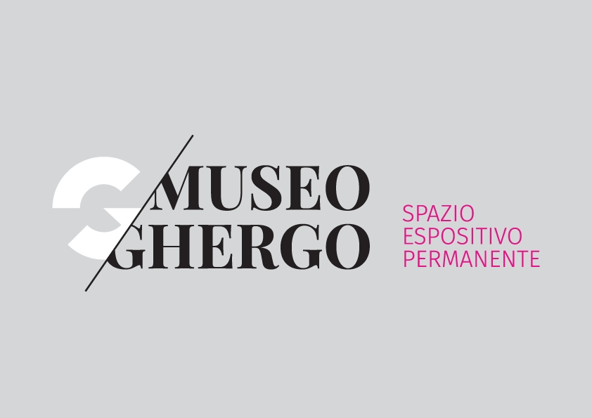
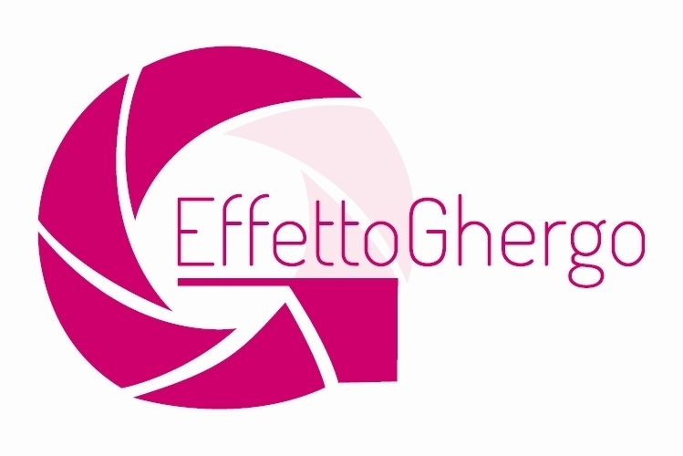

COMUNICATO STAMPA
GUIDO HARARI PROTAGONISTA DEL FESTIVAL ARTURO GHERGO 2026
Dal 2 al 4 ottobre a Montefano l’XI edizione del Festival celebra dieci anni del Premio Arturo Ghergo. Premio alla Carriera a Guido Harari e Premio Giovane Talento a Benni Giammari.
MONTEFANO, settembre 2026 – Dal 2 al 4 ottobre torna a Montefano il Festival Arturo Ghergo, giunto all’XI edizione. La manifestazione, diretta artisticamente da Claudio Domini, con la speciale partecipazione di Giancarlo Dotto alla conduzione e mediazione dei talk e Cristina Ghergo presidente di giuria, entra quest’anno nel secondo decennio di vita del Premio Arturo Ghergo.
Nato per custodire e rinnovare la memoria del fotografo originario di Montefano, il Premio ha costruito in dieci anni un percorso capace di mettere in relazione maestri affermati, giovani autori, studiosi, editori e pubblico. L’edizione 2026 conferma questa vocazione, intrecciando mostre, incontri, letture portfolio, editoria fotografica, formazione e sperimentazione.
Protagonista del Premio alla Carriera 2026 sarà Guido Harari, tra le figure più autorevoli della fotografia italiana, conosciuto in particolare per i suoi ritratti di musicisti, artisti e protagonisti della cultura internazionale. Sabato 3 ottobre, al Teatro La Rondinella, Harari riceverà il riconoscimento e terrà una lectio magistralis dedicata alla propria esperienza artistica. Seguirà l’inaugurazione della mostra a lui dedicata al Museo Arturo Ghergo.
Accanto al Premio alla Carriera sarà assegnato il Premio Giovane Talento 2026 a Benni Giammari, selezionato attraverso l’open call avviata nel marzo scorso. Il progetto vincitore sarà presentato negli spazi delle ex scuole elementari, a conferma dell’attenzione che il Festival riserva alle nuove generazioni e alle più recenti ricerche visive.
Il programma
Venerdì 2 ottobre il programma della manifestazione inizierà con la conferenza stampa e un talk dedicato allo sviluppo della collezione fotografica del Museo Arturo Ghergo, alla presenza dei curatori e degli ospiti del Festival, dove saranno presentate le nuove opere donate al museo dall’Archivio Franco Pinna e dall’Archivio Mario Schifano, oltre a quelle dei due vincitori di questa edizione. La giornata proseguirà a Palazzo Carradori con la serata inaugurale, proiezioni fotografiche e un momento musicale.
Sabato 3 ottobre, in mattinata, spazio alle letture portfolio e alla presentazione della mostra del Giovane Talento. Nel pomeriggio il Festival si trasferirà al Teatro La Rondinella per la cerimonia del Premio Arturo Ghergo, con la consegna dei riconoscimenti, la lectio magistralis di Guido Harari che animerà un “faccia a faccia” con il giornalista Giancarlo Dotto.
Per tutta la durata del Festival, dal 2 al 4 ottobre, sarà allestito un mercatino dell’editoria fotografica, affiancato da un laboratorio di fotografia analogica condotto da Fabrizio Centioni di FotoMobil. Il programma comprende anche il talk «L’invenzione della bellezza», a cura di Alessandro Curti e Alessio Fusi, dedicato alla costruzione dell’immagine e alla trasformazione dei modelli estetici nella fotografia.
Domenica 4 ottobre proseguiranno le letture portfolio e saranno organizzate visite guidate alle mostre. Nel pomeriggio sarà presentato il volume di Lorenzo Cicconi Massi, Senigallia – Luce dell’Adriatico, occasione per riflettere sul rapporto tra fotografia, paesaggio e identità di uno dei luoghi centrali della cultura fotografica marchigiana. Alle ore 17.00, al Museo Arturo Ghergo, sarà inoltre presentato Primo Amore di Monia Marchionni, progetto vincitore dell’edizione 2020 del premio giovani talenti. A seguire sarà inaugurata la mostra collaterale Uomo-Animale della fotografa Sara Aliscioni.
L’XI edizione avrà una prosecuzione il 10 ottobre, con un incontro con Emiliano Biondelli, grafico, artista e docente di Progettazione editoriale e Storia del libro fotografico, nell’ambito del ciclo dedicato ai protagonisti della fotografia e della cultura italiana curato da Roberto Maggiori per la casa editrice Quinlan. Inoltre, domenica 18 ottobre con il workshop di Piero Principi, La fotografia di scena – Fotografare un concerto. Alla parte teorica seguirà uno spettacolo musicale, che offrirà ai partecipanti la possibilità di misurarsi direttamente con la fotografia dal vivo.
Il percorso verso l’edizione 2026 era stato anticipato il 10 luglio, quando, nell’ambito del Festival della Fotografia della città di Senigallia, erano stati presentati il Museo Arturo Ghergo, il programma dell’XI edizione e il decennale del Premio.
Con questa nuova edizione Montefano torna a essere, per alcuni giorni, un luogo d’incontro tra memoria fotografica, ricerca contemporanea, editoria e formazione. Il Festival prosegue il lavoro sviluppato intorno alla figura di Arturo Ghergo e al Museo che ne porta il nome, trasformandone l’eredità in un patrimonio vivo, capace di generare nuove immagini, nuovi incontri e nuove occasioni di conoscenza.

INFORMAZIONI E CONTATTI
Festival Arturo Ghergo – XI edizione
2–4 ottobre 2026 | Montefano (MC)
Premio alla Carriera 2026: Guido Harari
Premio Giovane Talento 2026: Benni Giammari
Direzione artistica: Claudio Domini con la partecipazione speciale di Giancarlo Dotto
Presidente di giuria: Cristina Ghergo

Sedi principali: Museo Arturo Ghergo; Teatro La Rondinella; Palazzo Carradori; ex scuole elementari di Montefano
Appuntamenti collegati: 26 settembre, incontro con Emiliano Biondelli; 18 ottobre, workshop con Piero Principi

Museo Arturo Ghergo
Piazza Bracaccini 8, 62010 Montefano (MC)
Tel. +39 347 142 2378
E-mail: effettoghergo@gmail.com
PEC: effettoghergo@pec.it
Sito: www.festivalarturoghergo.com
Museo: www.festivalarturoghergo.com/museo-ghergo/
Instagram: @museo_ghergo
Facebook: Effetto Ghergo / Museo Ghergo

Effetto Ghergo – Associazione Fotografica A. Ghergo APS
Via San Donato 15, 62010 Montefano (MC)
C.F. 93078660433 – P. IVA 01941650432 – REA MC-261495

